Методичні рекомендації
щодо використання презентації з голосом доповідача на уроках української мови та літератури в асинхронному режимі навчання

Наказом Міністерства освіти і науки України від 08.09.2020 № 1115 «Деякі питання організації дистанційного навчання» затверджено Положення про дистанційну форму здобуття повної загальної середньої освіти. У цьому документі зазначається, що педагогічні працівники самостійно визначають режим (синхронний або асинхронний) проведення окремих навчальних занять. При цьому не менше 30 відсотків навчального часу, передбаченого освітньою програмою закладу освіти, організовується в синхронному режимі (решта навчального часу організовується в асинхронному режимі).
Асинхронний режим – взаємодія між суб’єктами дистанційного навчання, під час якої учасники взаємодіють між собою із затримкою у часі, застосовуючи при цьому інтерактивні освітні платформи, електронну пошту, форуми, соціальні мережі тощо.
Дієвим цифровим навчальним контентом для проведення занять в асинхронному режимі є презентація з голосом доповідача.
Презентація (англ. presentation) перекладається з англійської як «ілюстрована доповідь, подання, спосіб викладу». Зазвичай це демонстрація, лекція чи промова, з метою поінформувати чи переконати когось.
Педагогічна презентація – це демонстрація навчальної інформації для досягнення педагогічної (навчальної) ефективності за допомогою мультимедійних засобів.
Дослідження психологів свідчать, що одночасний вплив на два найважливіші органи сприйняття (слух, зір) дозволяють досягти набагато більшого ефекту. Доведено, що людина запам’ятовує 20% почутого і 30% побаченого, і більше 50% того, що бачить і чує одночасно. А застосування мультимедіа дає змогу об’єднати текст, звук, графічне зображення, відеозображення, анімацію (мультиплікацію). Таким чином, завдяки використанню презентацій в учнів спостерігається концентрація уваги; активізація всіх видів пам’яті: зорової, слухової, моторної, асоціативної; більш швидке й глибоке сприйняття матеріалу; підвищення інтересу до вивчення предмета; зростання мотивації до навчання.
Презентація дає можливість учителю виявити творчість, індивідуальність, уникнути формального підходу до проведення занять; забезпечує можливість для інформаційної підтримки, ілюстрування, використання різноманітних інтерактивних вправ, розширення освітнього простору уроку.
Мультимедійна презентація з голосом учителя для асинхронного режиму дистанційного навчання слугує не тільки для підвищення рівня знань здобувачів освіти, а й для контролю, закріплення, повторення, узагальнення, систематизації, отже, успішно виконує дидактичні функції.
За допомогою презентації поглиблюється пізнавальний, виховний, компетентнісний потенціал предмета під час:
– вивчення нового матеріалу (теоретичний матеріал з мови у вигляді опорного конспекту, вивчення біографії письменника, аналіз прозового чи поетичного твору тощо);
- закріплення вивченого матеріалу;
- повторення, формування компетентностей, тобто практичного застосування отриманих знань, умінь, навичок;
- узагальнення, систематизації знань.
Акцентуємо увагу на дидактичних принципах створення презентації, а саме:
– науковість;
– наочність;
– доступність;
– системність і послідовність;
– зв’язок теорії з практикою;
– інтерактивність;
– індивідуалізація;
– перманентність комплексного сприйняття інформації.
Отже, для озвучення будь-якої презентації необхідно її майстерно підготувати. Успішність використання презентації на уроці залежить від того, наскільки чітко визначена її структура: послідовність викладення матеріалу, добір різноманітних зображень, анімаційних ефектів та інших елементів, що супроводжують виклад; ураховані особливості учнівської аудиторії; ретельно визначена сутність того, про що необхідно розповісти з теми заняття.
Наголошуємо, що створюючи навчальні мультимедійні презентації, необхідно чітко дотримуватися поставлених дидактичних, пізнавальних цілей і завдань, оскільки мультимедіа – це засіб реалізації дидактичних завдань. Тому педагогічна, змістовна організація мультимедійних презентацій (як на етапі проєктування презентації, так і в процесі його використання) є пріоритетною.
Цілі презентації мають бути співзвучними цілям уроку, а саме: повідомити інформацію, тобто давати повне уявлення про матеріал вивчення; навчити, тобто поєднати здобуті знання з досвідом і поведінкою, щоб перевести знання у практичні дії; створити мотивацію, тобто створити умови, які надавали б знанням, досвіду, поведінці такий сенс, що учень захоче перейти до практичних дій; створити в учнів позитивний досвід [2].
Акцентуємо вашу увагу на тому, що однією з найпоширеніших помилок при створенні презентацій є бажання помістити в презентацію велику кількість відомостей, графічних зображень та анімаційних ефектів, які лише відвертають увагу школярів від змісту навчального матеріалу. Необхідно продумати дизайн презентації, який має бути єдиним, збалансованим, контрастним, доречним. Для цього слід дотримуватися законів композиції, колористики, ергономіки, які часто ігноруються.
Узагальнюючи досвід створення і використання презентацій на уроках, можна надати деякі рекомендації щодо організаційно-технічного і змістового аспектів презентації:
– відповідність змісту презентації поставленим дидактичним цілям і завданням уроку;
– дотримання прийнятих правил орфографії, пунктуації, скорочень і правил оформлення тексту;
– відсутність фактичних помилок, достовірність представленої інформації;
– лаконічність та завершеність тексту на слайді;
– наявність не більше одного логічного наголосу: яскравість, миготіння, рух;
– голос доповідача не повинен бути монотонним, важливо інтонаційно виділяти важливі моменти висловлювання;
- доцільність використання музичного супроводу.
Презентація може привернути увагу учнів і пробудити інтерес до навчання. Однак не слід захоплюватися й зловживати зовнішньою стороною презентації, пов’язаною зі спецефектами. Необхідно знайти баланс між поданим матеріалом і ефектами, що його супроводжують.
Перш за все необхідно ретельно обдумати та записати на папері текст звукового супроводу окремо для кожного об’єкта на слайді. Текст має бути простим, зрозумілим і максимально коротким. Речення мають складатися не більше, ніж з п’яти-восьми слів. Мікрофон має бути якісним, а приміщення без сторонніх звуків.
Важлива вимога до презентації з голосом доповідача – вона повинна бути короткою, доступною і структурованою. Її тривалість не повинна перевищувати 20-30 хвилин (відповідно до санітарного регламенту для закладів загальної середньої освіти, який діє з 1 січня 2021 року) [1].
Під час проведення уроку в асинхронному режимі мультимедійна презентація з голосом доповідача:
- допомагає унаочнити і систематизувати навчальний матеріал;
- дозволяє урізноманітнити освітній процес;
- гарантує безперервний зв’язок учитель-учень (наприклад: створіть презентацію для вивчення біографії письменника і запропонуйте озвучити її учням);
- сприяє визначення рівня опанування здобувачами освіти змістом навчання;
- забезпечує розвиток продуктивних, творчих функцій мислення слухачів,
- підвищує рівень якості навчально-пізнавальної діяльності;
- дозволяє врахувати особливості класу та кожного учня.
Рекомендуємо найпростіший спосіб створення презентації з голосом доповідача на безкоштовному онлайн-ресурсі створення презентацій Microsoft Office PowerPoint, інструкції для якого ви можете переглянути за покликаннями: https://www.youtube.com/watch?v=dYspaOi1Po4&t=49s;
https://cutt.ly/5jA0CNG.
Створений запис матиме вигляд звичайної презентації, яку можна відтворити на уроці в режимі показу слайдів. Ви також можете зберегти цю презентацію як відео.
Отже, у презентації зберігаються всі її елементи (дикторський текст, анімація, переміщення вказівника, хронометраж тощо) і по суті, презентація стає відеороликом, який можна переглядати в PowerPoint.
Подаємо покрокову інструкцію запису голосу доповідача в презентації Microsoft Office PowerPoint.
1. Щоб підготуватися до запису, натисніть кнопку «Записати показ слайдів».

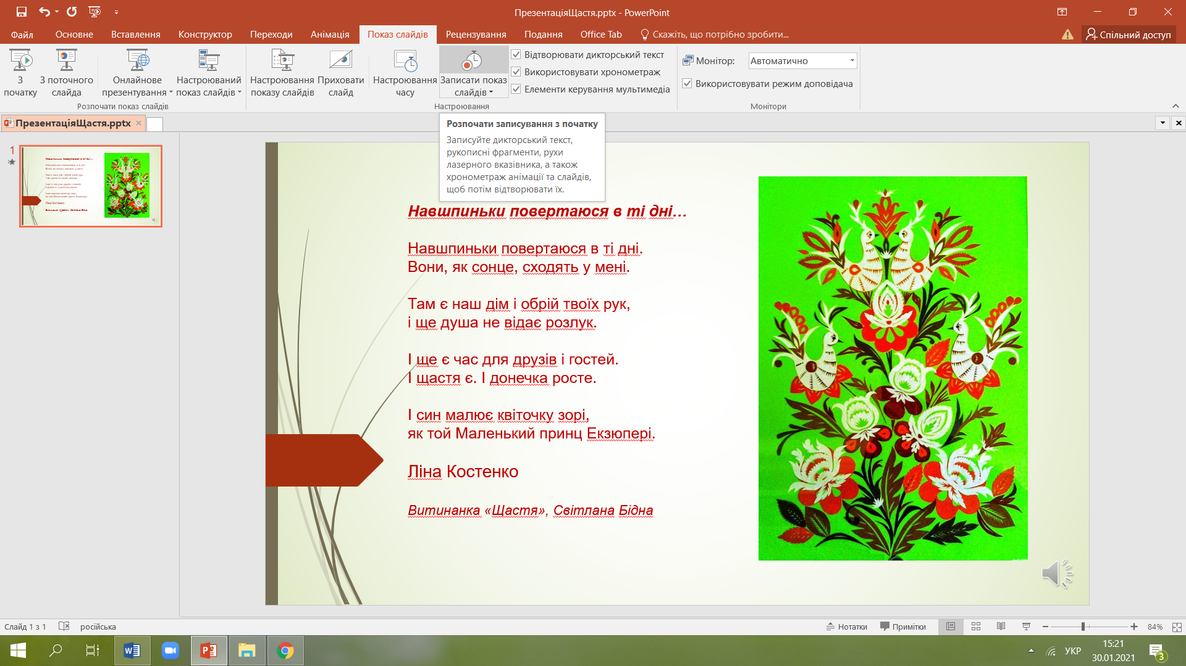2. Залишаємо всі налаштування, які є автоматичними і натискаємо «Почати записування».

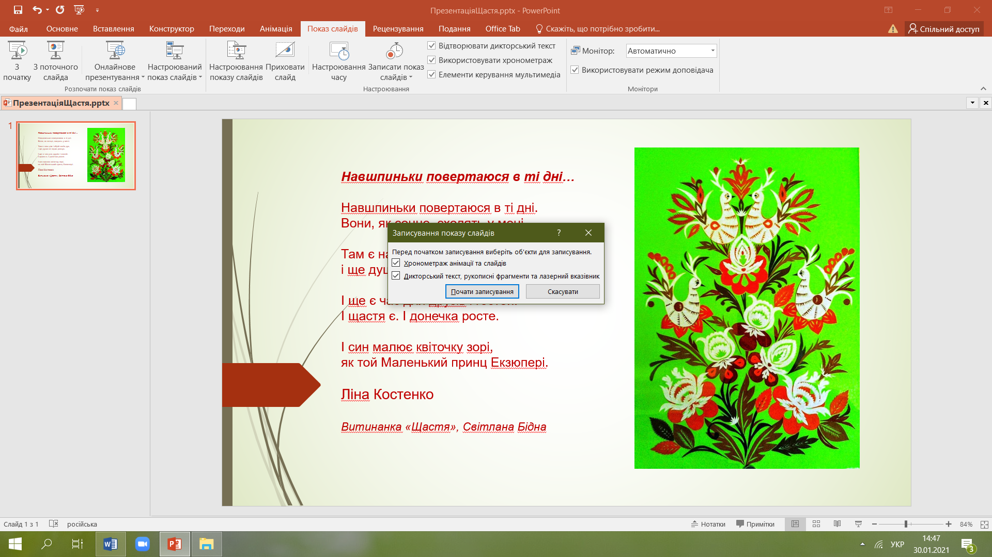

3. Озвучуємо кожен слайд презентації. Ви можете зупинити записування в будь-який час.
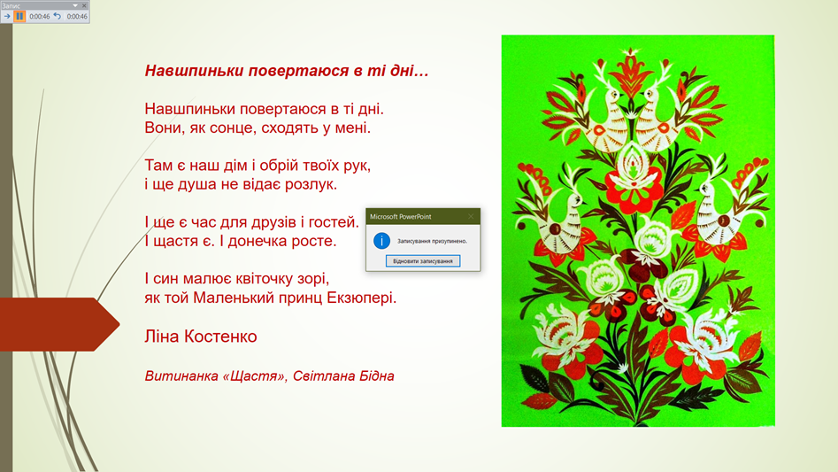

Стрілки навігації з обох боків поточного слайда дають змогу перейти до попереднього та наступного слайда. PowerPoint для Microsoft 365 автоматично записує час, витрачений на кожному слайді, зокрема час для анімованого тексту або об’єктів, і використання тригерів.
Якщо використовується перо, маркер або гумка, ці рухи також буде записано для відтворення. Ви можете вибрати вказівник (перо, гумку або маркер) із засобів безпосередньо під поточним слайдом. Крім того, є поля для вибору кольору, за допомогою яких можна змінити колір рукописних даних. (Засіб «Гумка» доступний лише за наявності рукописних даних, раніше доданих до слайдів).

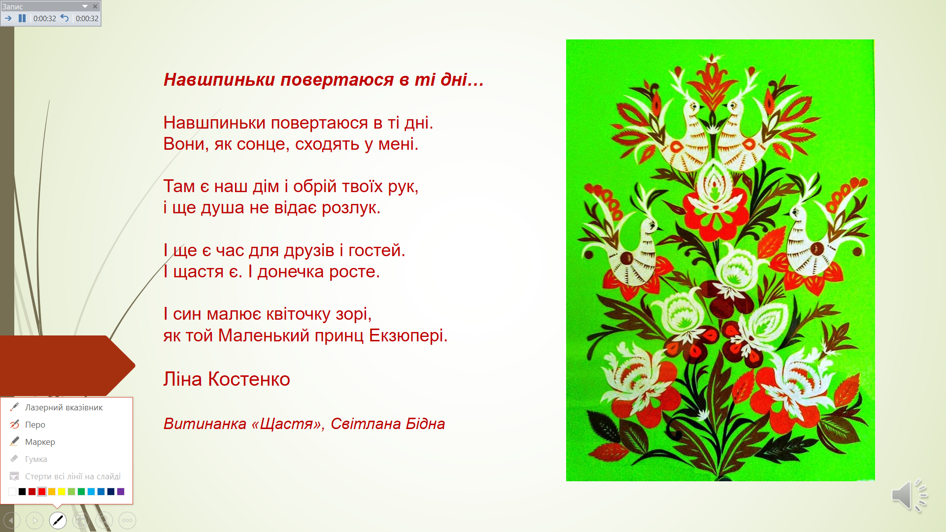

Презентація з вашим голосом зберігається автоматично. Запис можна відтворити в режимі показу слайдів.
4. Попередній перегляд записаного показу слайдів. На вкладці «Показ слайдів» натисніть кнопку «З початку» або «З поточного слайда».

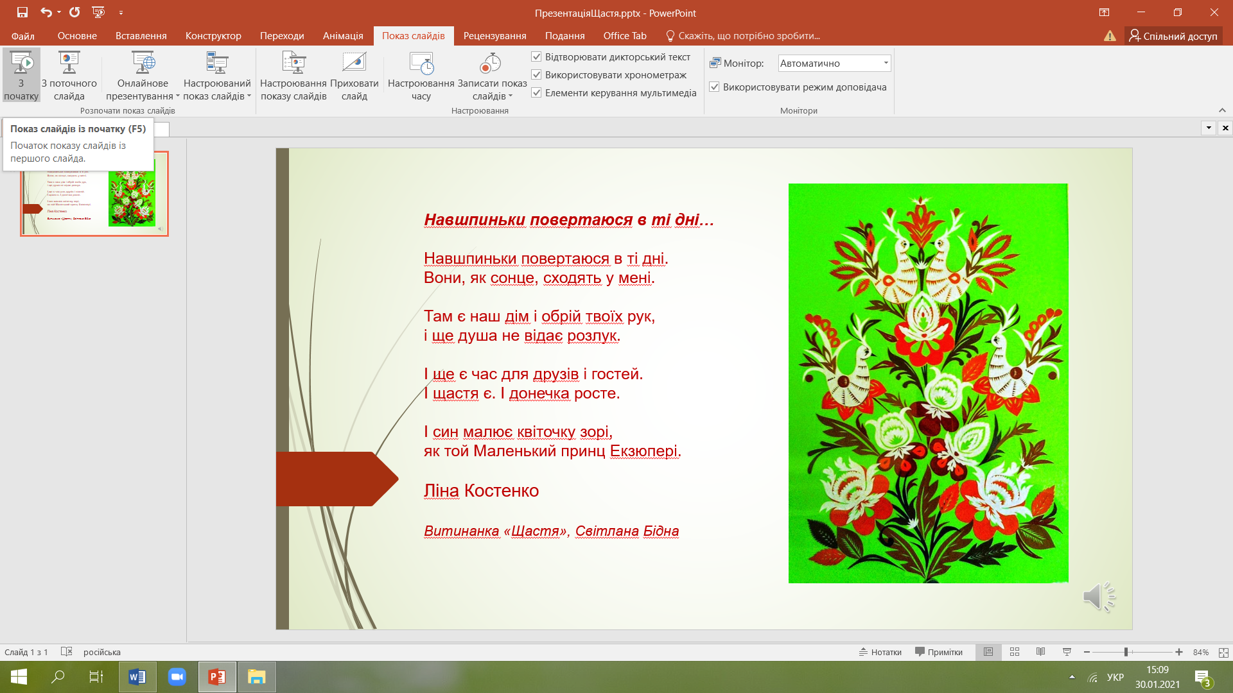

5. У разі перезаписування дикторського тексту (зокрема, звуку та рукописних фрагментів) на тому ж слайді PowerPoint видалить раніше записаний дикторський текст (зокрема, звук і рукописні фрагменти). Щоб перезаписати показ слайдів, також можна перейти на вкладку «Показ слайдів» і натиснути кнопку «Записати показ слайдів».
6. Щоб завершити записування, натисніть квадратну кнопку «Стоп» (або клавішу І на клавіатурі).
Коли ви завершите записування дикторського тексту, у нижньому правому куті записаних слайдів відобразиться невелике зображення. Це піктограма звуку.

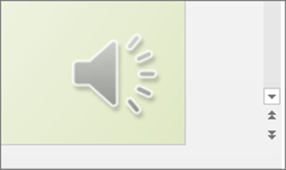

Акцентуємо увагу на тому, що під час планування навчальних занять із використанням технологій дистанційного навчання вчитель може застосувати технологію «переверненого класу», коли перед вивченням теми наступного уроку учні самостійно опрацьовують навчальне відео (презентацію) із голосом доповідача, а в синхронному режимі вчитель надає відповіді на питання, пояснює незрозумілі моменти тощо.
Рекомендуємо на уроках української мови та літератури практикувати створення презентацій із голосом доповідача здобувачами освіти. Презентації дозволяють учням практикувати спільні навички, особливо через сайти Slideshare або Google Docs, на яких учні можуть працювати в інтернеті одночасно. Учнівські мультимедійні презентації доцільно використовувати як для представлення результатів власних проведених досліджень, проєктів, самостійної роботи, так і для виконання випереджальних завдань як засіб ознайомлення з новою інформацією.
Необхідно ознайомити учнів із критеріями оцінювання презентації:
– повнота розкриття теми;
– структурування інформації;
– відсутність граматичних, орфографічних і мовних помилок;
– відсутність фактичних помилок, достовірність поданої інформації;
– наявність і правильність оформлення обов’язкових слайдів (титульний, зміст, основні структурні елементи змісту освіти, список джерел);
– оригінальність оформлення презентації, що не суперечить вимогам до її оформлення;
– обґрунтованість і раціональність використання засобів мультимедіа та анімаційних ефектів;
– грамотність використання кольорового оформлення;
– доцільність використання фонового звуку, відеоматеріалів, анімованих об’єктів, малюнків, фотографій тощо;
– використання авторських ілюстрацій, фонів, фотографій, відеоматеріалів;
– розміщення і комплектування об’єктів; єдиний стиль слайдів;
- ефективне представлення презентації.
Також рекомендуємо використовувати інші платформи для створення презентацій із голосом доповідача:
- Zentation https://www.zentation.com/ – інструмент, що дозволяє додавати до презентацій відео, які демонструються одночасно поруч зі слайдами презентації (створеної в Power Рoint). Містить багато шаблонів для створення анімацій, а також можливість додавати музику чи записувати власний голосовий супровід до зображень.
- PowToon https://www.powtoon.com/ – інструмент для створення невеликих відеопрезентацій. Дозволяє наповнювати їх відеослайдами, графіками, анімацією, текстами, фігурами та музикою.
- VCASMO https://www.vcasmo.com/ – інструмент для створення презентацій, що поєднують в собі слайди разом з зображеннями, музикою, відео- чи аудіосупроводом.
Отже, презентації з голосом доповідача (відеоурок) притаманні наочність і виразність, вона є потужним дидактичним і мотиваційним засобом, що сприяє кращому запам’ятовуванню навчального матеріалу. За її систематичного використання зростає продуктивність навчання. Презентація систематизує головні ідеї кожної теми предмета, стисло й наочно викладає зміст досліджуваного матеріалу. Використання відеоуроків в астнхронному режимі навчання дає змогу інтенсифікувати процес засвоєння інформації учнями, допомагає їм самостійно здобувати нові знання, дає можливість раціоналізувати роботу вчителя. Презентація як метод навчання формує в учнів знання і уміння, а також розвиває мислення, самостійність і спонукає до продуктивного мислення, до колективної співпраці, полегшує сприймання навчального матеріалу, сприяє формуванню конкретних уявлень, точних понять.
Отже, мультимедійна презентація з голосом учителя, зобувача освіти – це один з ефективних методів організації навчання на уроках, потужний педагогічний засіб, що виходить за межі традиційної класно-урочної системи і багаторазово посилює можливості здійснення особистісно орієнтованого підходу в навчанні. Упровадження цієї діяльності дає змогу вчителю організувати засвоєння сучасних інформаційних технологій, сформувати в учнів необхідні навички самостійної роботи з сучасними системами, дає змогу водночас використовувати різні способи представлення інформації. Учитель за допомогою мультимедійної презентації скеровує увагу учнів на головне, виділяє головні аспекти предмета, явища, супроводжує показ поясненнями, розповіддю. Використання презентації на уроці сприяє підвищенню інтересу і загальної мотивації завдяки новим формам роботи; активізації навчання завдяки використанню привабливих і швидко змінюваних форм подання інформації; індивідуалізації навчання, коли кожен працює у зручному для нього режимі.
Таким чином, використання відеоуроків під час асинхронного режиму навчання дає змогу зробити уроки насиченішими й ефективнішими, підсилює мотивацію, надає учням додатковий стимул у вивченні філології.

Використані джерела

- Наказ Міністерства охорони здоров’я України від 25.09.2020 № 2205 «Про затвердження Санітарного регламенту для закладів загальної середньої освіти» [Електронний ресурс]. Режим доступу: https://zakon.rada.gov.ua/laws/show/z1111-20#Text
- Онищенко М. Презентація як засіб відтворення ідеї [Електронний ресурс] / М.Г. Онищенко – Режим доступу: https://cutt.ly/zjPfKdW
- Соколовська Т. Мультимедійні презентації – гідна альтернатива електронному підручнику [Електронний ресурс] / Т.П. Соколовська – Режим доступу: https://cutt.ly/3jPfbgG

